
หน่วยการเรียนรู้ที่ ๘
มาตรา กด
เวลา ๖ ชั่วโมง

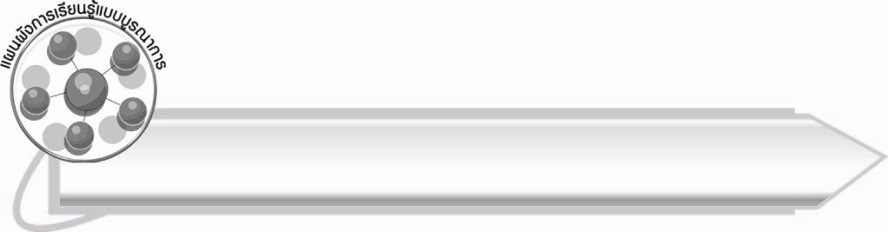
แผนผังการเรียนรู้แบบบูรณาการ

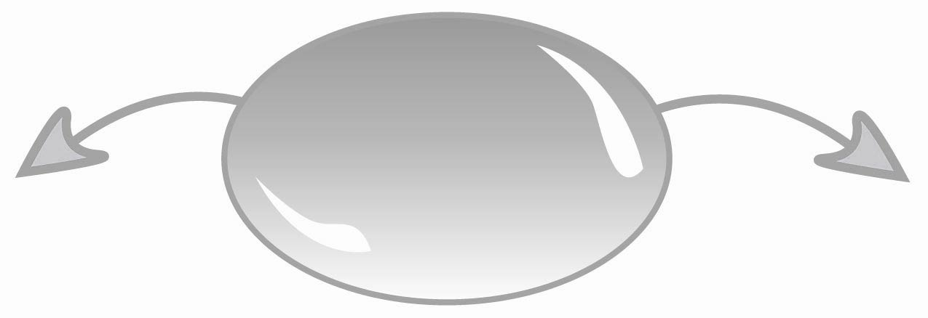
มาตรา กด


สังคมศึกษา ศาสนา และวัฒนธรรม
๐ คำในมาตรา กด ที่เป็นชื่อจังหวัด
ภาษาต่างประเทศ
๐ คำในมาตรา กด ที่มาจาก
ภาษาต่างประเทศ

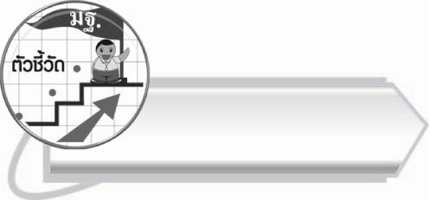
ตัวชี้วัด

๐ อ่านออกเสียงคำ คำคล้องจอง ข้อความ และบทร้อยกรองง่าย ๆได้ถูกต้อง (ท ๑.๑ ป. ๒/๑)
๐ อธิบายความหมายของคำและข้อความที่อ่าน (ท ๑.๑ ป. ๒/๒)
๐ คัดลายมือตัวบรรจงเต็มบรรทัด (ท ๒.๑ ป. ๒/๑)
๐ เขียนสะกดคำและบอกความหมายของคำ (ท ๔.๑ ป. ๒/๒)

แผนการจัดการเรียนรู้ที่ ๑

หน่วยการเรียนรู้ที่ ๘
มาตรา กด
รู้จักมาตรา กด


ชั้นประถมศึกษาปีที่ ๒ เวลา ๑ ชั่วโมง
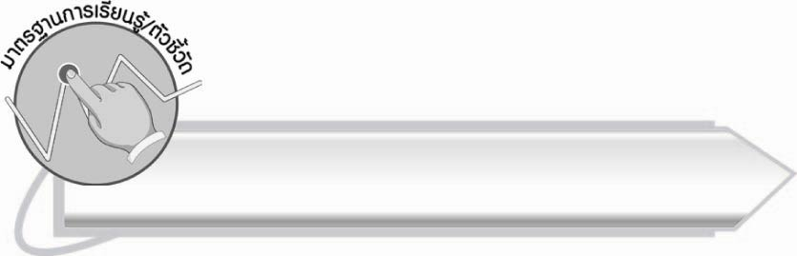
มาตรฐานการเรียนรู้/ตัวชี้วัด

มาตรฐานการเรียนรู้
มาตรฐาน ท ๑.๑ ใช้กระบวนการอ่านสร้างความรู้และความคิดเพื่อนำไปใช้ตัดสินใจ แก้ปัญหา ในการดำเนินชีวิต และมีนิสัยรักการอ่าน

ตัวชี้วัด
ท ๑.๑ ป. ๒/๑ อ่านออกเสียงคำ คำคล้องจอง ข้อความ และบทร้อยกรองง่าย ๆ ได้ถูกต้อง


จุดประสงค์การเรียนรู้สู่ตัวชี้วัด

๑. อธิบายลักษณะของคำที่อยู่ในมาตรา กด (K)
๒. จำแนกส่วนประกอบของคำที่อยู่ในมาตรา กด (P)
๓. กระตือรือร้นในการร่วมกิจกรรม (A)

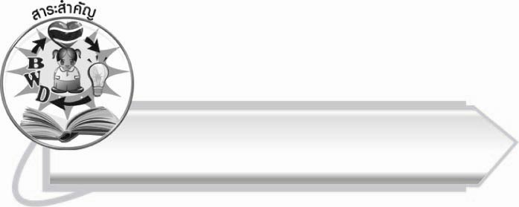
สาระสำคัญ

คำที่มี ด จ ช ซ ฎ ฏ ฐ ฑ ฒ ต ถ ท ธ ศ ษ ส เป็นตัวสะกด ซึ่งออกเสียงเหมือน ด สะกด จัดเป็นคำ
ในมาตรา กด

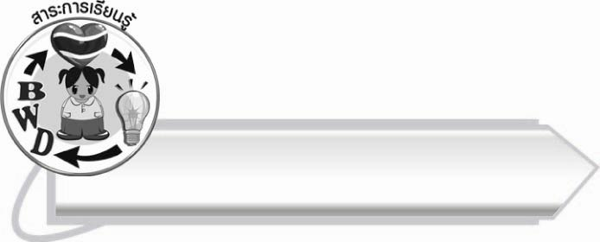
สาระการเรียนรู้

มาตรา กด



สมรรถนะสำคัญของผู้เรียน

๑. ความสามารถในการสื่อสาร
- ทักษะการอ่าน
- ทักษะการเขียน
- ทักษะการฟัง การดู และการพูด
๒. ความสามารถในการคิด
- การจำแนก
- การสรุปความรู้
๓. ความสามารถในการแก้ปัญหา


คุณลักษณะอันพึงประสงค์

ใฝ่เรียนรู้
ตัวชี้วัดที่ ๔.๑ ตั้งใจ เพียรพยายามในการเรียนและเข้าร่วมกิจกรรมการเรียนรู้
มุ่งมั่นในการทำงาน
ตัวชี้วัดที่ ๖.๑ ตั้งใจและรับผิดชอบในการปฏิบัติหน้าที่การงาน
ตัวชี้วัดที่ ๖.๒ ทำงานด้วยความเพียรพยายามและอดทนเพื่อให้งานสำเร็จ
ตามเป้าหมาย
รักความเป็นไทย
ตัวชี้วัดที่ ๗.๒ เห็นคุณค่าและใช้ภาษาไทยในการสื่อสารได้อย่างถูกต้อง
เหมาะสม

ชิ้นงานหรือภาระงาน (หลักฐาน ร่องรอยแสดงความรู้)

-

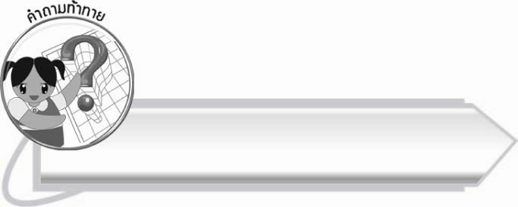
คำถามท้าทาย

คำว่า “ พืช ” กับ “ ช้าง ” พยัญชนะที่ขีดเส้นใต้ออกเสียงเหมือนกันหรือไม่

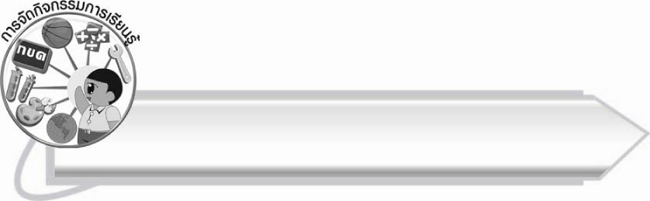
การจัดกิจกรรมการเรียนรู้

๑. ให้นักเรียนร่วมกันแสดงความคิดเห็น โดยครูใช้คำถามท้าทาย ดังนี้
๏ คำว่า “ พืช ” กับ “ ช้าง ” พยัญชนะที่ขีดเส้นใต้ออกเสียงเหมือนกันหรือไม่
๒. ครูอธิบายให้นักเรียนฟังว่า พยัญชนะบางตัวเมื่อเป็นตัวสะกดจะมีเสียงแตกต่างกับพยัญชนะต้น
๓. ให้นักเรียนช่วยกันออกเสียงและเปรียบเทียบเสียงพยัญชนะต้นและตัวสะกดจากคำที่ครูยกตัวอย่าง เช่น รถ - ถาง โอกาส - สิบ
๔. ให้นักเรียนออกเสียงคำว่า พืช รถ โอกาส เปรียบเทียบเสียงตัวสะกดว่าแต่ละคำมีเสียงตัวสะกดเหมือนกันหรือไม่ จากนั้นครูอธิบายให้นักเรียนฟังว่าคำที่มีเสียงตัวสะกดเหมือนเสียง ด จัดเป็นคำ
ในมาตรา กด ทั้งหมดซึ่งตัวสะกดที่ออกเสียงเหมือน ด สะกด มีหลายตัว เช่น ช ถ ส
๕. ให้นักเรียนบอกคำจากภาพหรือของจริงที่ครูนำมาให้ดู เช่น อูฐ กระดาษ เหรียญบาท ไม้กวาด พระอาทิตย์ เมื่อนักเรียนบอกคำแล้ว ครูนำบัตรคำติดบนกระดาน
๖. ให้นักเรียนอ่านออกเสียงคำบนกระดานพร้อมกัน แล้วสังเกตตัวสะกดว่าตัวสะกดตัวใดที่ออกเสียงเหมือน ด สะกด ได้แก่ ฐ ษ ท ด ต
๗. ให้นักเรียนศึกษาความรู้เรื่อง มาตรา กด แล้วร่วมกันสรุปความเข้าใจ ครูเป็นผู้อธิบายเพิ่มเติม
๘. ให้นักเรียนอ่านคำในมาตรา กด ที่มีตัวสะกดอื่นจากบัตรคำ เช่น คำว่า กิจ ก๊าซ กฎ ปรากฏ ครุฑ อัฒจันทร์ พุธ อวกาศ คำใดที่นักเรียนอ่านไม่ได้ให้ครูอ่านนำ
๙. ให้นักเรียนบอกตัวสะกดที่ออกเสียงเหมือน ด สะกด จากบัตรคำ ได้แก่ จ ซ ฎ ฏ ฑ ฒ ธ ศ
๑๐. ให้นักเรียนช่วยกันทบทวนว่ามีพยัญชนะใดบ้างที่เมื่อเป็นตัวสะกดแล้วออกเสียงเหมือน ด สะกด
๑๑. ให้นักเรียนอ่านออกเสียงคำในมาตรา กด ที่มาจากภาษาต่างประเทศตามครูพร้อมสังเกต
ภาพประกอบ เช่น บาสเกตบอล ฟุตบอล เสื้อเชิ้ต แซนด์วิช
๑๒. ให้นักเรียนยกตัวอย่างคำที่มีตัวสะกดในมาตรา กด และมีความหมายทีละคน โดยครูกำหนดเวลา
ให้นักเรียนคิดคนละไม่เกิน ๑๐ วินาที ใครคิดไม่ทันจะวนกลับมาถามใหม่
๑๓. ให้นักเรียนและครูร่วมกันสรุปความรู้ ดังนี้
๏ คำที่มี ด จ ช ซ ฎ ฏ ฐ ฑ ฒ ต ถ ท ธ ศ ษ ส เป็นตัวสะกด ซึ่งออกเสียงเหมือน ด สะกด จัดเป็นคำในมาตรา กด

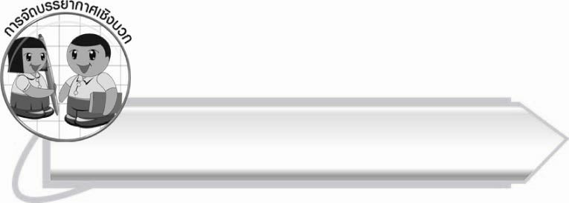
การจัดบรรยากาศเชิงบวก

ให้นักเรียนฝึกออกเสียงคำ สังเกตเสียง และพยัญชนะที่ใช้เป็นตัวสะกด และฝึกคิดคำด้วยตนเอง เพื่อให้เกิดความเข้าใจ ครูคอยช่วยเหลือนักเรียนที่คิดช้าหรือคิดไม่ได้

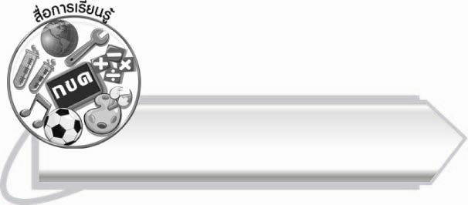
สื่อการเรียนรู้

๑. ภาพหรือของจริง
๒. บัตรคำ

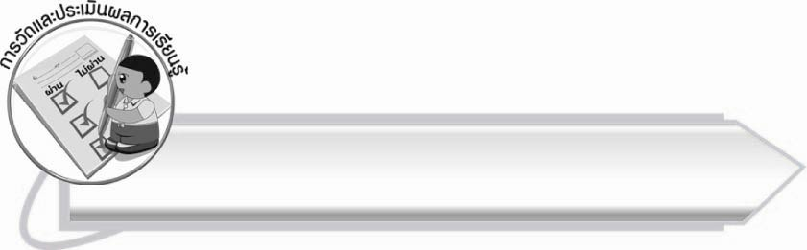
การวัดและประเมินผลการเรียนรู้

๑. วิธีการวัดและประเมินผล
สังเกตพฤติกรรมของนักเรียนในการเข้าร่วมกิจกรรม
๒. เครื่องมือ
แบบสังเกตพฤติกรรมการเข้าร่วมกิจกรรม
๓. เกณฑ์การประเมิน
การประเมินพฤติกรรมการเข้าร่วมกิจกรรม
ผ่านตั้งแต่ ๒ รายการ ถือว่า ผ่าน
ผ่าน ๑ รายการ ถือว่า ไม่ผ่าน

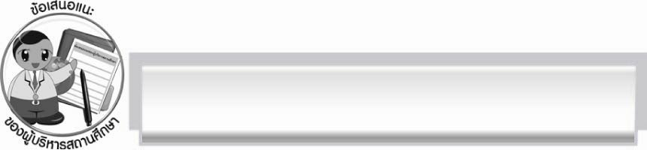
ข้อเสนอแนะของผู้บริหารสถานศึกษา
______________________________________________________________________________
______________________________________________________________________________
______________________________________________________________________________
______________________________________________________________________________
______________________________________________________________________________
______________________________________________________________________________
______________________________________________________________________________
______________________________________________________________________________
______________________________________________________________________________
______________________________________________________________________________
______________________________________________________________________________
______________________________________________________________________________
______________________________________________________________________________
______________________________________________________________________________
______________________________________________________________________________
______________________________________________________________________________
______________________________________________________________________________
______________________________________________________________________________
______________________________________________________________________________
______________________________________________________________________________
______________________________________________________________________________
______________________________________________________________________________
______________________________________________________________________________
______________________________________________________________________________

ลงชื่อ_________________________ (ผู้บริหารสถานศึกษา)
(_________________________)
________/________/_______


บันทึกหลังการสอน

ผลการจัดการเรียนการสอน

______________________________________________________________________________
______________________________________________________________________________
______________________________________________________________________________
______________________________________________________________________________
______________________________________________________________________________
______________________________________________________________________________

ปัญหา/อุปสรรค

______________________________________________________________________________
______________________________________________________________________________
______________________________________________________________________________
______________________________________________________________________________
______________________________________________________________________________
______________________________________________________________________________

แนวทางแก้ไข

______________________________________________________________________________
______________________________________________________________________________
______________________________________________________________________________
______________________________________________________________________________
______________________________________________________________________________
______________________________________________________________________________

ลงชื่อ__________________________ (ผู้บันทึก)
(_________________________)
________/________/_______

